Муниципальное бюджетное дошкольное образовательное учреждение –
детский сад №7

Конспекты НОД по нетрадиционной технике аппликации
на летнюю тематику для детей старшей дошкольной группы

«Бабочки»
«Летние цветы»

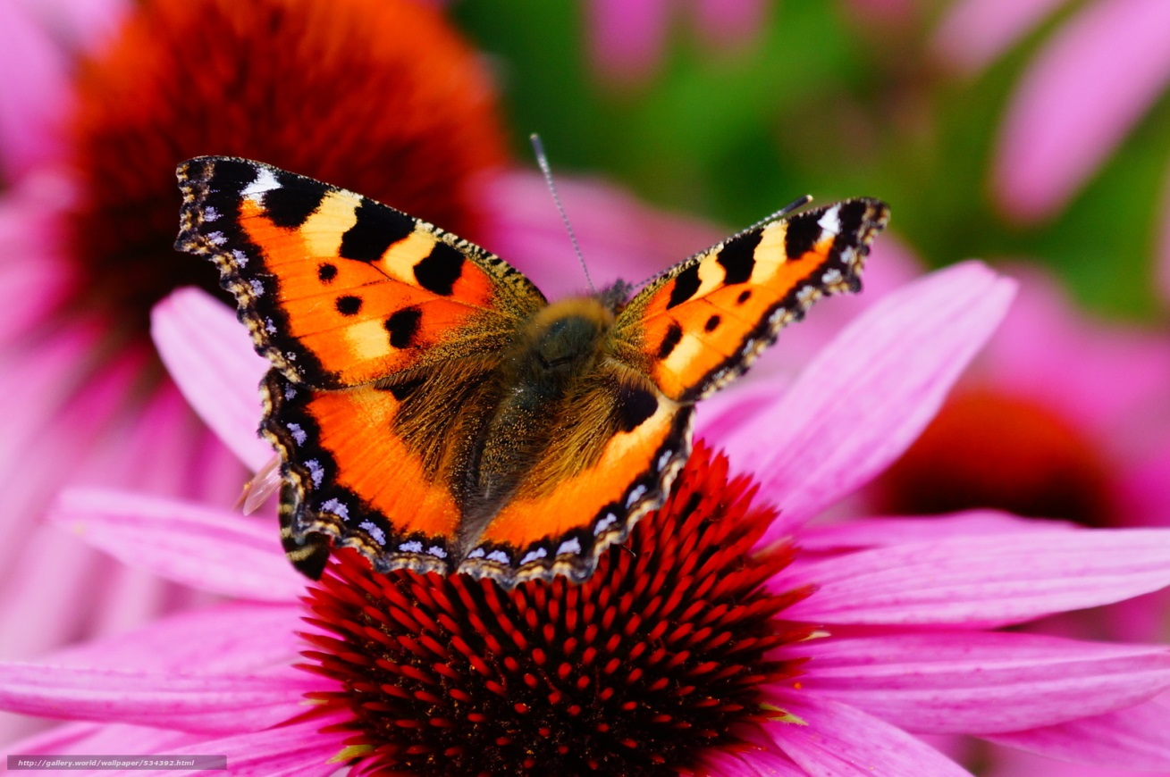

Автор: Салова Елена Викторовна, воспитатель

Екатеринбург, 2017

Тема НОД «Бабочки»

Цель – создание условий для развития творческих способностей дошкольников.
Задачи:
Обучающие задачи:
– закрепить представления о лете и ее признаках;
– закрепить знания о насекомых;
– познакомить с нетрадиционной техникой аппликации – аппликацией из яичной скорлупы.
Развивающие задачи:
– развивать творческие способности детей;
– развивать познавательный интерес, бережное отношение к насекомым;
– развивать внимание, логическое мышление.
Воспитательные задачи:
– воспитать сдержанность, усидчивость;
– воспитать чуткость к восприятию живой природы.
Планируемый результат:
- уметь применить усвоенные знания;
- уметь внимательно слушать и отвечать на поставленные вопросы;
- уметь выполнять работу по заданному алгоритму.
Форма совместной деятельности: игровая, коммуникативная.
Форма организации: коллективная, индивидуальная.
Интеграция образовательных областей: «Художественно-эстетическое развитие», «Познавательное развитие», «Речевое развитие».
Учебно-методический комплект:
Средства:
наглядные – картинки насекомых, образцы выполненных работ;
материалы – картон, простой карандаш, клей ПВА, кисточка, яичная скорлупа.
Ход занятия
Создание проблемной ситуации
Воспитатель привлекает внимание детей.
Воспитатель. Ребята, сегодня мы с вами побываем на летней полянке, но не одни. А вот с кем, вы узнаете, отгадав загадки.

Побежали по дорожке
Чьи - то маленькие ножки!
А на ножках, посмотри,-
Груза больше раза в три!
И почти не вижу я
Под поклажей ... . (Муравья)

Насекомое - в почёте,
Целый день она в полёте,
Опыляет все цветы,
Чтоб медку отведал ты. (Пчела)

Кто такая перед вами? -
И в полоску и с усами,
С тонкой талией - краса!
Ой, укусит вас... (Оса).

По траве ползёт жучок,
Красный в точку сюртучок -
Два надкрылья то, дружочек.
Ровно семь на каждом точек! (Божья коровка)

Ткач умелый, альпинист,
А ещё эквилибрист,
Мух назойливых ловец,
Сеть готовит им хитрец. (Паук)

Усатый, всеядный,
Очень неопрятный
Рыжий жук-лазутчик,
Хаоса попутчик. (Таракан)

На цветке сидит цветочек,
В два всего лишь лепесточка.
Лепестки цветные,
По краям резные!
Посидит и улетает.
Если кто не угадает,
То подскажет мамочка:
«Да ведь это ... . (Бабочка)

Итак, кто с нами будет отдыхать на полянке? (насекомые)
Ответы детей.
Актуализация знаний детей. Усвоение новых знаний
Воспитатель. Давайте на них посмотрим.
Рассматривание картинок с изображением насекомых.
Воспитатель. Ребята, давайте вместе назовем этих насекомых.
Ответы детей.
Воспитатель. А кто вам нравится больше всего? Почему?
Ответы детей.
Воспитатель. А что вы знаете про каждого из них?
Ответы детей.

Воспитатель. Муравьи – самые старые из всех видов насекомых, им более 100 миллионов лет. Все они очень разнообразны; так крупные лесные рыжие муравьи очень отличаются от маленьких черных, которые иногда забираются в сахарницы на дачах. Главное занятие муравьев — это подготовка запасов пищи на зиму. Они прячут собранные ночью зерна, а днем выносят их сушить на солнце.

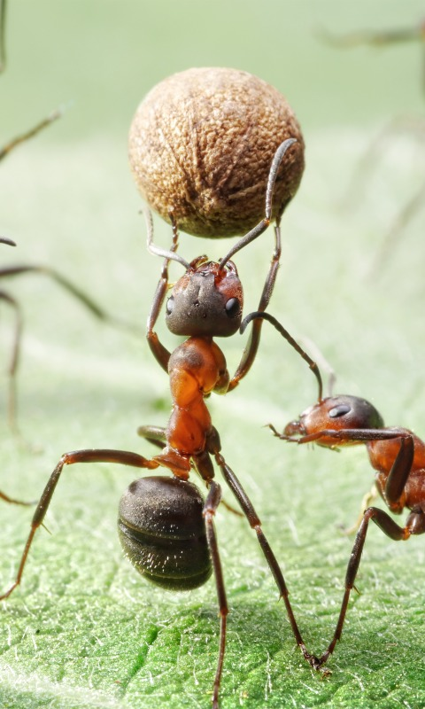

А это бабочка. Они приносят огромную пользу природе: бабочки являются лучшими опылителями растений. А некоторые цветы без бабочек вообще жить не могут, так как опыляются только ими. Бабочки пробуют пищу лапками. Бабочки рождаются, чтобы умереть, дав жизнь новому поколению. Большинство из них живет всего несколько дней, за исключением монарха, который может жить до шести месяцев. Поэтому нельзя их ловить, тем более убивать.

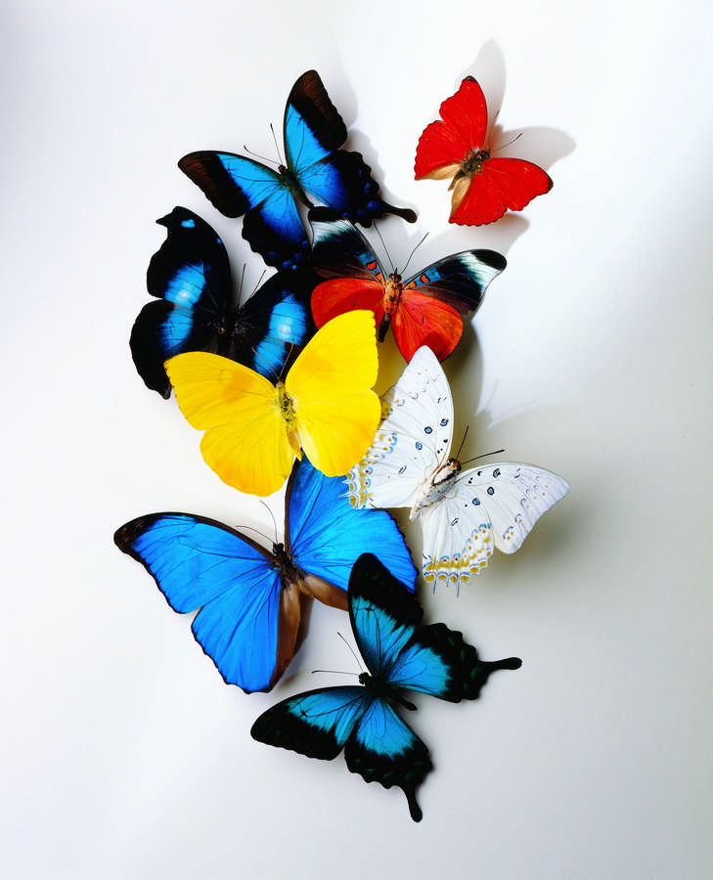

Подвижная игра

Воспитатель. А сейчас мы поиграем в игру «Бабочки». Повторяйте движения за мной.
Наша бабочка встряхнулась,
Улыбнулась, потянулась.
Раз – росой она умылась.
Два – изящно покружилась.
Три – нагнулась и присела.
И нектара всласть поела.

Изобразительная деятельность

Воспитатель. Ребята, бабочки очень красивые и такие разные. Давайте сделаем выставку бабочек?
Присядем за столы. Мы будем выполнять аппликацию из яичной скорлупы.
Воспитатель объясняет ход выполнения работы.

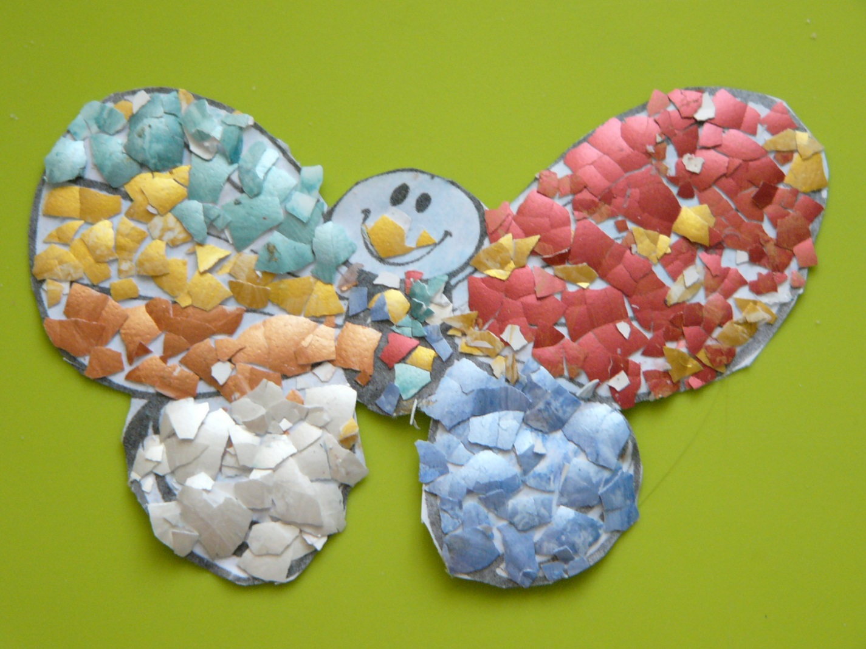

Рефлексия
Воспитатель. Ребята, вам понравилось, как мы сегодня с вами провели время? Чем мы занимались сегодня?
Что нового вы сегодня узнали? Что больше всего вам понравилось?

Тема НОД «Летние цветы»

Цель – создание условий для развития творческих способностей дошкольников.
Задачи:
Обучающие задачи:
– закрепить представления о цветах и их видах;
– закрепить знания о нетрадиционной технике аппликации – аппликации из яичной скорлупы.
Развивающие задачи:
– развивать творческие способности детей;
– развивать познавательный интерес, бережное отношение к растениям;
– развивать внимание, логическое мышление.
Воспитательные задачи:
– воспитать сдержанность, усидчивость;
– воспитать чуткость к восприятию красоты неживой природы.
Планируемый результат:
- уметь применить усвоенные знания;
- уметь внимательно слушать и отвечать на поставленные вопросы;
- уметь выполнять работу по заданному алгоритму.
Форма совместной деятельности: игровая, коммуникативная.
Форма организации: коллективная, индивидуальная.
Интеграция образовательных областей: «Художественно-эстетическое развитие», «Познавательное развитие», «Речевое развитие».
Учебно-методический комплект:
Средства:
наглядные – картинки цветов, образцы выполненных работ;
материалы – картон, простой карандаш, клей ПВА, кисточка, яичная скорлупа.
Ход занятия
Чтение сказки
Воспитатель привлекает внимание детей.
Воспитатель. Ребята, я хочу рассказать вам историю. Заспорили когда-то времена года – у кого самые лучшие цветы? Притопнула своим каблучком Весна – и где снег лежал, ручейки зазвенели. Зазеленела трава. Земля покрылась подснежниками, ландышами, цветами мать-и-мачехи, нарциссами.
- Мои цветы самые красивые, - говорит Весна.
- Нет, - возражает ей Лето.
- Цветы у тебя, и, правда, красивые, да только мои лучше!
Взмахнуло Лето шляпкой, сплетенной из солнечных лучей, и рассыпало свои цветы повсюду.
Ветер подует – звенят колокольчики. С душистого клевера собирает сладкий нектар шмель. Куда ни глянешь – везде васильки, Иван-чай, гвоздики, ромашки.
- Ах, холодом повеяло от зависти Осени, и краски лета поблекли.
- Мои цветы не хуже, - так сказала Осень и повела багряным рукавом.
Тут зацвели вереск, цикорий, гусиные лапки. Снова распустились одуванчики.
А что же Зима?
Засыпала снегом и лес и луга; поля, дороги замела, запорошила кры-ши. Только не боится ни снега, ни мороза зимний сад. За стеклом в домах цветут бегония, цикламены, орхидеи. Люди сад вырастили в доме, а все равно он зимний. «Здесь цветы самые красивые», - хвалится Зима.
Так до сих пор и спорят времена года – у кого самые лучшие цветы.
А вы как думаете, какие цветы самые красивые?
Ответы детей.
Воспитатель. Ребята, мне кажется, что все цветы по-своему красивы. Вы согласны со мной?
Ответы детей.
Воспитатель. Давайте на них посмотрим.
Воспитатель. Ребята, это летние цветы. Их великое множество, всех и не перечесть. Вот только некоторые из них. Ромашка, василек, колокольчик – это полевые цветы. Почему именно полевые, как вы думаете?
Ответы детей.
Воспитатель. Давайте их рассмотрим.
А у нас на клумбе мы посадили бархатцы, петунии, анютины глазки – это садовые цветы.

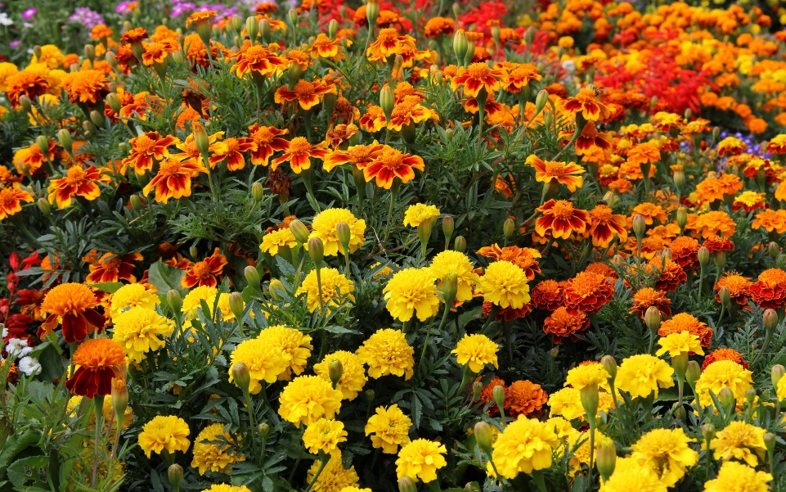
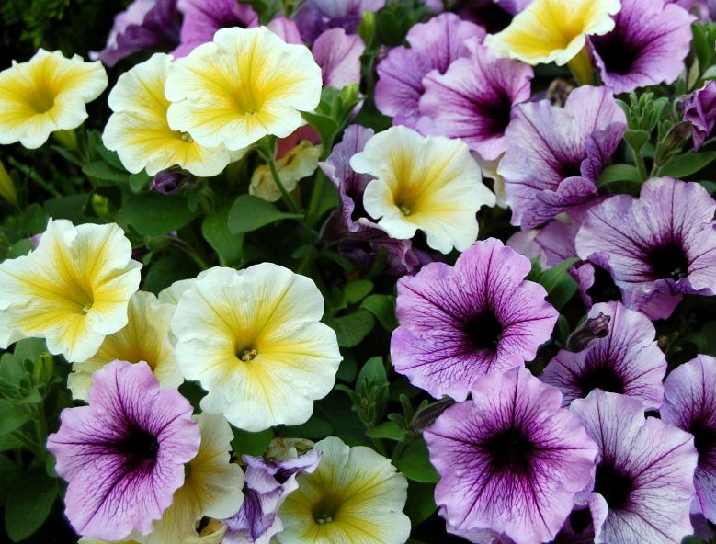
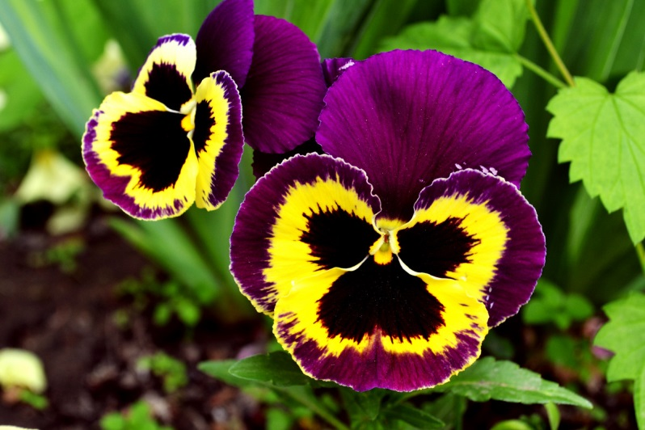

Физкультминутка
Воспитатель. А сейчас мы поиграем в игру «Садовник».

Дети становятся в круг – это цветы. Садовник приближается к цветам и говорит:
Я иду сорвать цветок,
Из цветов сплести венок.
Дети – цветы отвечают:
Не хотим, чтоб нас срывали
И венки из нас сплетали.
Мы хотим в саду остаться,
Будут нами любоваться.
Произнеся последние слова дети – цветы убегают, а садовник старается поймать кого-либо. Пойманный становится садовником.

Изобразительная деятельность

Воспитатель. Ребята, цветочки не хотят, чтобы их срывали. Но они все же красиво смотрятся в вазочке. А давайте мы сделаем свои вазочки с цветами так, чтобы не срывать.
Присядем за столы. Мы будем выполнять аппликацию из яичной скорлупы.
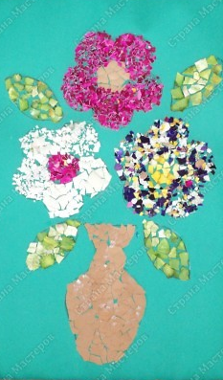
Воспитатель объясняет ход выполнения работы.

Рефлексия
Воспитатель. Ребята, вам понравилось, как мы сегодня с вами провели время? Чем мы занимались сегодня?
Что нового вы сегодня узнали? Что больше всего вам понравилось?

